الجمهوريـة الجزائـريـة الديمقراطيـة الشعبيـة
RépubliqueAlgérienneDémocratiqueetPopulaire

وزارة التعليــم العالـي والبحـث العلمـي
Ministère de l’EnseignementSupérieuret de la RechercheScientifique
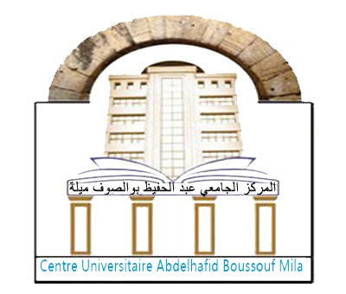
Centre Universitaire
AbdelhafidBoussouf Mila

المركــز الجامعي
عبد الحفيظ بوالصوف ميلـة

Sous direction de post graduation de recherche
scientifique et des relations extérieures

نيـابة المديرية للدراسات فيما بعـد التدرج،البحث العلمي والعلاقـات الخارجيـة

www.centre-univ-mila.dz

اقامات علمية قصيرة المدى ذات مستوى عالي في الخارج
(أساتذة التعليم العالي، الاساتذة المحاضرين قسم "أ"، "ب")
Les séjours scientifiques de courte durée, de haut niveau à l'étranger
مشروع العمل
PROJET DE TRAVAIL

اسم ولقب الأستاذ(ة) :..........................................................................................................Nom et prénom de l’enseignant
الرتبة:............................................................................................................................................................................. Grade :
المعهد:..................................................................................................................................................:Institut
القسم :.................................................................................................................................................................. Département
1-الاهداف: :1-Les Objectifs
..........................................................................................................................................................................................................................................................
.............................................................................................................................
.............................................................................................................................
.............................................................................................................................
.............................................................................................................................
.............................................................................................................................
.............................................................................................................................
2-المنهجية: :2-La Méthodologie
.............................................................................................................................
.............................................................................................................................
.............................................................................................................................
.............................................................................................................................
.............................................................................................................................
.............................................................................................................................
.............................................................................................................................
.............................................................................................................................
3-التأثيرات المنتظرة من البحث: :3-Les Impacts Attendus
.............................................................................................................................
.............................................................................................................................
.............................................................................................................................
.............................................................................................................................
.............................................................................................................................
.............................................................................................................................
.............................................................................................................................
.............................................................................................................................

التاريخ : ......................................................
إمضاء المعني تأشيرة المجلس العلمي للمعهد

